## 升力系数随迎角Alpha变化规律：

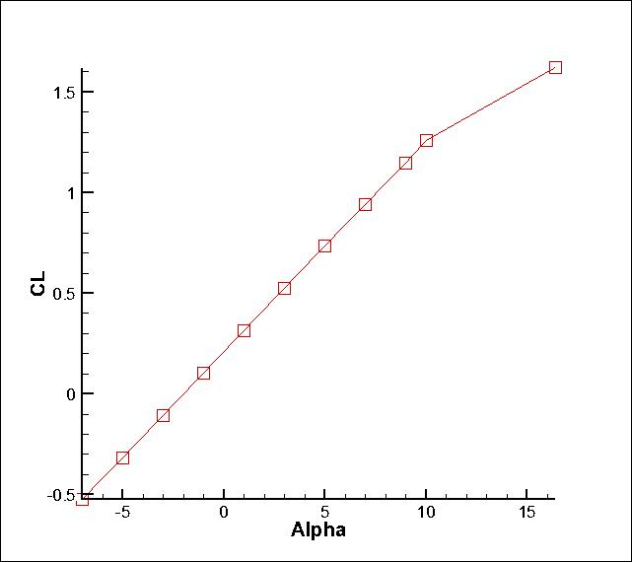

Tornado的原理是涡格法，由于涡格法本身的限制，无法计算出流动分离的具体情况，所以只能给出线性段升力系数CL随迎角Alpha的变化规律如下式：

$$\left.C_{L}=0.10494(α+2\right)$$

非线性段和整体的数据通过查《飞机设计手册》可知，翼型NACA2415的线性变化段最大迎角为10°；翼型NACA2415最大升力系数为1.62，在Alpha=16.2°时达到（实际情况10°~16.2°升力系数曲线应为曲线，但是由于《飞机设计手册》中未给出足够数据，所以不能进行高阶插值，图中画成一次折线）。

## 固定迎角下升力系数随侧滑角Beta变化规律：

当迎角为3°、8°、12°时侧滑角Beta变化对升力系数CL的影响：

Alpha=3°：

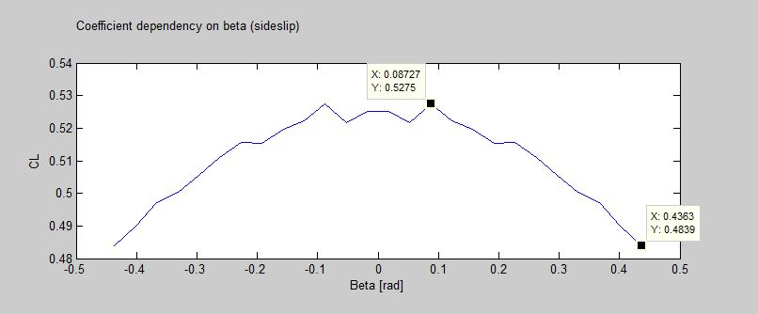

Alpha=8°：

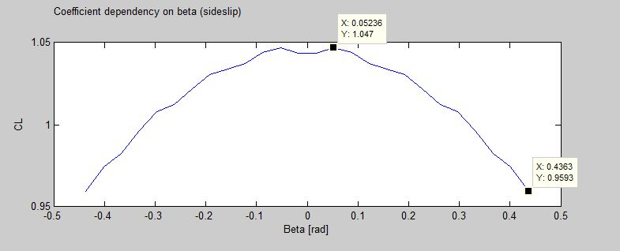

Alpha=12°（如前所述，Alpha>10°后升力曲线值为线性插值得到，小于实际情况下的CL，所以在用到非线性段升力系数时要考虑这个误差带来的影响）：

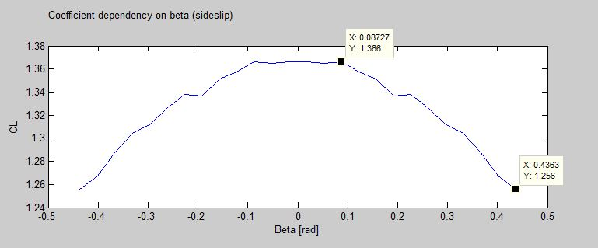

详细数据：

|  |  |  |  |
| --- | --- | --- | --- |
| Beta  （°=rad） | CL  Alpha=3° | CL  Alpha=8° | CL  Alpha=12° |
| -25°=-0.4363 | 0.4839 | 0.9593 | 1.256 |
| -23°=-0.4014 | 0.49 | 0.9744 | 1.267 |
| -21°=-0.3665 | 0.4973 | 0.9825 | 1.287 |
| -19°=-0.3316 | 0.5002 | 0.9962 | 1.304 |
| -17°=-0.2967 | 0.5054 | 1.008 | 1.312 |
| -15°=-0.2618 | 0.5109 | 1.012 | 1.326 |
| -13°=-0.2269 | 0.5156 | 1.022 | 1.338 |
| -11°=-0.192 | 0.5155 | 1.031 | 1.337 |
| -9°=-0.1571 | 0.5197 | 1.034 | 1.351 |
| -7°=-0.1222 | 0.5222 | 1.037 | 1.357 |
| -5°=-0.08727 | 0.5275 | 1.044 | 1.366 |
| -3°=-0.05236 | 0.5216 | 1.047 | 1.365 |
| -1°=-0.01745 | 0.5251 | 1.044 | 1.366 |
| 0°=0 | 0.5247 | 1.0494 | 1.3756 |
| 1°=0.01745 | 0.5251 | 1.044 | 1.366 |
| 3°=0.05236 | 0.5216 | 1.047 | 1.365 |
| 5°=0.08727 | 0.5275 | 1.044 | 1.366 |
| 7°=0.1222 | 0.5222 | 1.037 | 1.357 |
| 9°=0.1571 | 0.5197 | 1.034 | 1.351 |
| 11°=0.192 | 0.5155 | 1.031 | 1.337 |
| 13°=0.2269 | 0.5156 | 1.022 | 1.338 |
| 15°=0.2618 | 0.5109 | 1.012 | 1.326 |
| 17°=0.2967 | 0.5054 | 1.008 | 1.312 |
| 19°=0.3316 | 0.5002 | 0.9962 | 1.304 |
| 21°=0.3665 | 0.4973 | 0.9825 | 1.287 |
| 23°=0.4014 | 0.49 | 0.9744 | 1.267 |
| 25°=0.4363 | 0.4839 | 0.9593 | 1.256 |